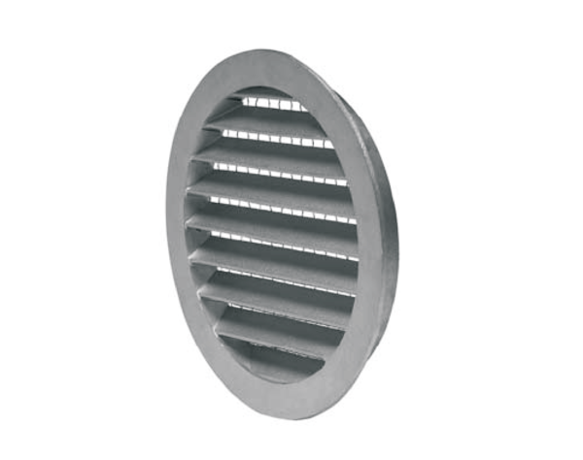Rohreinbaugitter Alu DN 315Verpackungseinheit: 1 StückSortiment: 16
Artikelnummer: 0150.0344Hersteller: AEREX

